《控制工程基础》实验指导

实验二 系统频率特性
（2学时）

1 实验目的

1)．学习测量系统（或环节）频率特性曲线的方法和技能；

2)．掌握根据开环频率特性的实验曲线求取系统开环传递函数的方法。

2 实验要求

测量模拟系统的开环频率特性曲线（对数幅频曲线和相频曲线）。

3 实验设备
序号 | 名称 | 型号与规格 | 数量
1 | 直流伺服系统控制平台 | GSMT2014 型 | 1
2 | PC, MATLAB 软件平台

4 实验预习
当输入正弦信号时，线性系统的稳态响应具有随频率而变化的特性。即使控制系统的输入信号不是正弦函数，也可将其分为周期或非周期函数对待。其中周期信号若能满足狄利克莱条件，可以用傅里叶级数展开成各种谐波分量；而非周期信号亦可以表示为连续的频谱函数。上述就是频率响应法的基本思想。
系统（或环节）的频率特性 G(jω) 是一个复变量，可以表示成以角频率ω为参数的幅值和相角。
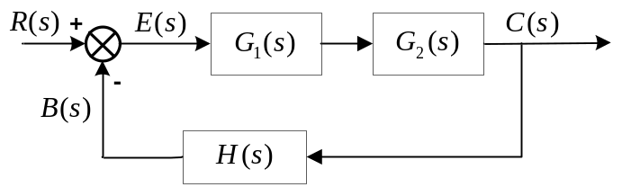
上图所示系统的开环频率特性为：
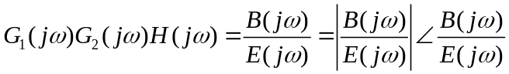 采用对数幅频特性和相频特性表示为：
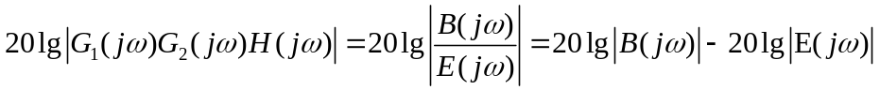
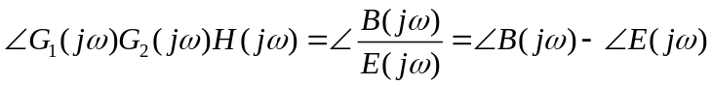
将系统产生的超低频正弦信号的频率从低到高变化，并施加于被测系统的输入端R(t)，然后分别测量相应的反馈信号B(t)和误差信号E(t)的对数幅值和相位。
根据实验开环对数幅频曲线画出开环对数幅频曲线的渐近线，再根据渐近线的斜率和转角频率确定频率特性（或传递函数）。所确定的频率特性（或传递函数）的正确性可以由测量的相频曲线来检验，对最小相位系统而言，实际测量所得的相频曲线必须与由确定的频率特性（或传递函数）所画出的理论相频曲线在一定程度上相符。本实验为测量直流伺服电机控制系统的频率特性，其结构图近似为：
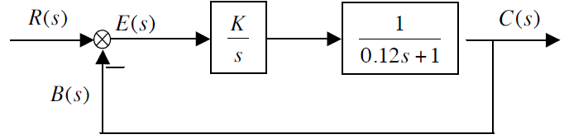
MATLAB、 Simulink 之简介（转自百度百科）：
MATLAB是美国MathWorks公司出品的商业数学软件，用于算法开发、数据可视化、数据分析以及数值计算的高级技术计算语言和交互式环境，主要包括MATLAB和Simulink两大部分。
MATLAB编程采用一种“矩阵/阵列语言”，语法特征与C++语言极为相似，它包含控制语句、函数、数据结构、输入和输出等。用户可以在命令窗口中将输入语句与执行命令同步，也可以先编写好一个较大的复杂的应用程序（M文件）后再一起运行。
Simulink是MATLAB中的一种可视化仿真工具，是一种基于MATLAB的框图设计环境，是实现动态系统建模、仿真和分析的一个软件包，用来可视化的实现系统级建模与动态仿真。它与MATLAB语言的主要区别在于，其与用户交互接口是基于Windows的模型化图形输入，其结果是使得用户可以把更多的精力投入到系统模型的构建，而非语言的编程上。

5 实验内容及步骤
本次实验包括以下部分内容： “在MATLAB Simulink下基于实时直流伺服电机系统响应的频率特性”、 “MATLAB下基于辨识直流伺服电机系统模型的理论时、频域响应分析（选做）”。

5.1 在MATLAB Simulink下基于实时直流伺服电机系统响应的频率特性
分别取ω=0.2，0.5, 1, 2, 3, 5， 10，15 （为保护硬件设备，设置参数时，角频率的选取请不要超过15！！！）， 测取下文方框图中E、B 点的频率曲线，分别读取的两曲线上同一波峰（或波谷）处的幅值，以及所对应的时刻（用于计算两信号的相位差），记录入表格。
1) 打开直流伺服系统控制平台电控箱的电源。
2) 打开MATLAB软件，在命令窗口输入“gtbox”,点击“GSMT Seires”、“GSMT20##（旧控制器）或GSMT20##-11（新控制器）”，打开文件夹exam09中的文件“TwoOrder_xiugai_Freq_Ctrl.mdl”，会弹出如图所示的实时控制界面。

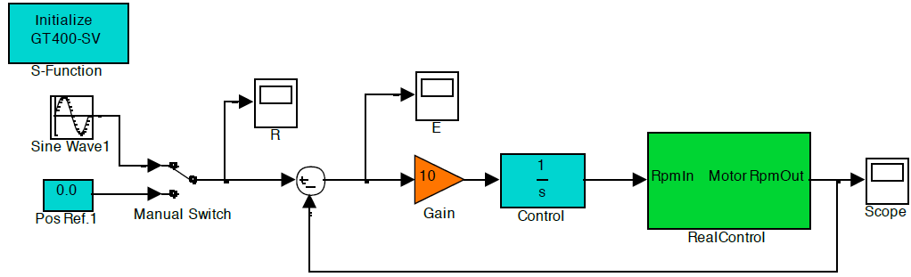
B
（频率为2,3,5,10和15时采用闭环系统。当角频率为2和3时, 正弦输入信号幅值为2000，即 2000sin(ωt)；当角频率为5时, 正弦输入信号幅值为1000，即 1000sin(ωt) 角频率为10，15, 正弦输入信号幅值为500，即 r(t)=500sin(ωt)）
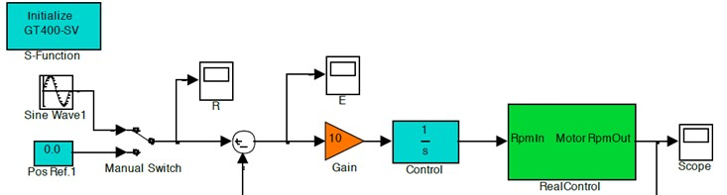
(开环系统，低频用。当角频率ω=0.2,0.5时，正弦输入信号幅值为20，即 r(t)=e(t)=20sin(ωt)
当角频率ω=1时,正弦输入信号幅值为100，即 r(t)=e(t)=100sin(ωt)）
3) 选择“Simulation/Model Configuration Parameters”，弹出如下窗口，点击左侧属性中的“Solver”，将“Type”设置为Fixed-step，并将size 设为0.01；另将“Solver”设置为“ode1 (Euler)”。
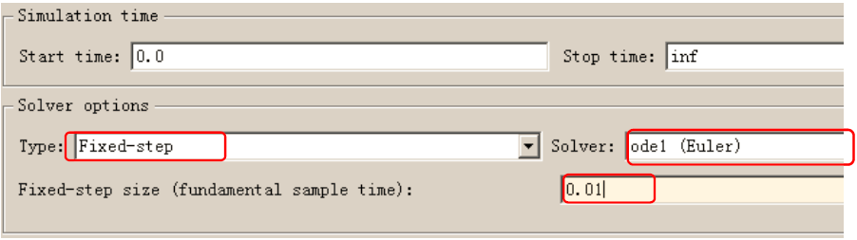
4) 点击“”编译程序，编译成功后在MATLAB 命令窗口中有提示信息（如果没有修改控制界面的结构，在编译一次后，不需再进行此步骤）：
5) 打开“Sine Wave”模块，根据角频率设置正弦波的幅值:
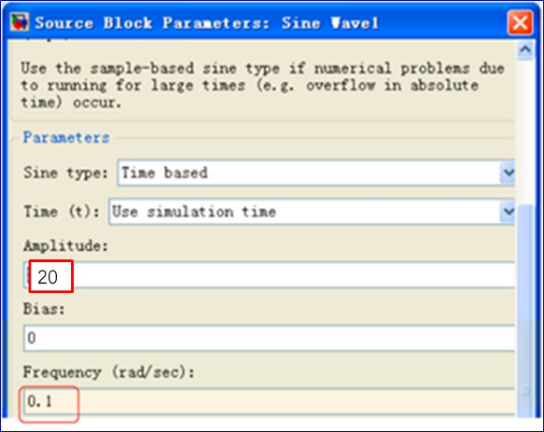
6) 点击“连接程序”小图标，此时可听到电控箱中继电器接通时发出一声轻响。
7) 点击“”运行程序，在此频率下运行七八个周期（只要输出波形稳定即可），然后将输入信号切回到0，让电机停止转动。
8) 得到R(s)(或E(s))、B(s)的响应。分别双击E、B处的示波器图标，将两曲线置于同一屏幕前观察。
9) 分别读取当前频率下B与E曲线（对于开环系统为B和R）中同一波峰（波谷）的幅值及对应的时刻（因波峰波谷不好读数，可改为读相应波上升沿或下降沿过0线或平均峰值的时间），并记录入下表（表中数据仅为示例，实际数值请以实验情况为准！）：
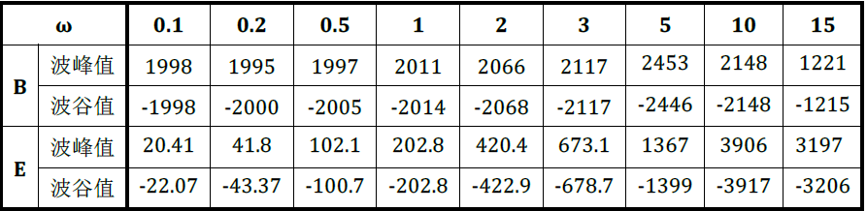
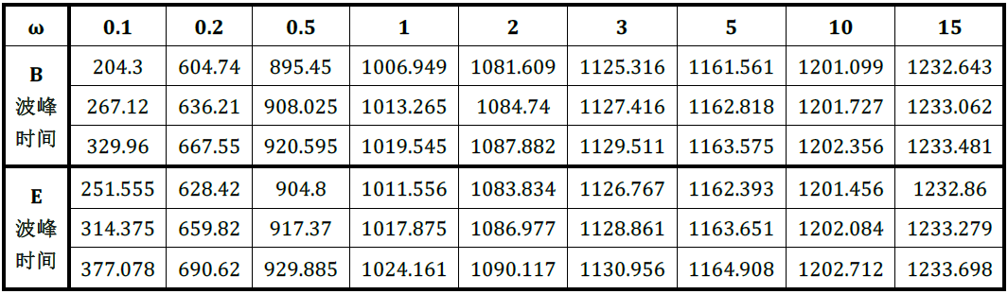
示例:
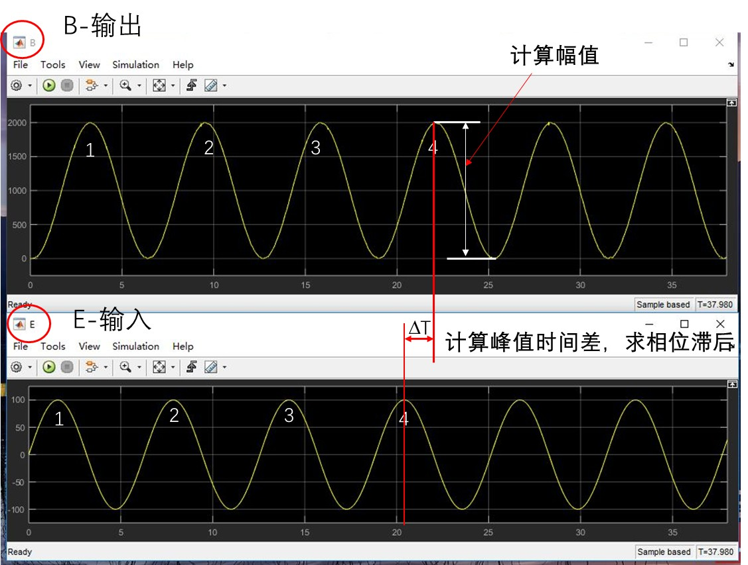
10) 重复步骤6）~9），分别设置频率为0.2、0.5、1、2、3、5、10、15。
11) 根据采集的实验数据，计算得出系统的幅值和相位，如下表。其中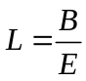 ,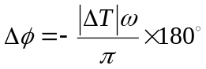。
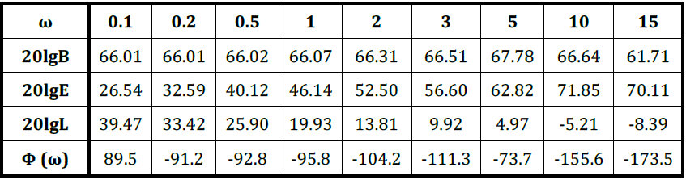

12) 由上表中的20lgL、Φ 绘出开环系统的频率特性曲线。如下图所示为例（仅为举例，具体曲线请以实验观察结果为准！！！）
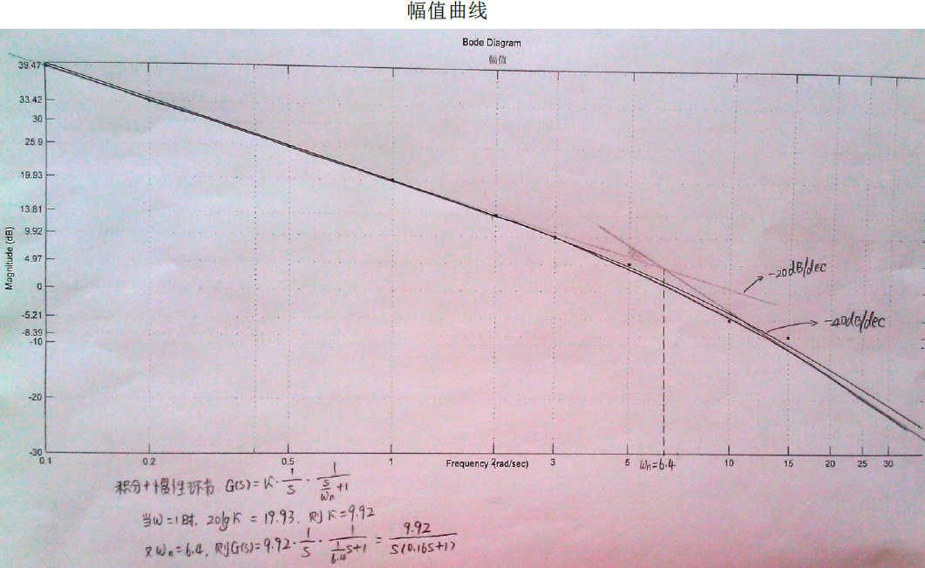

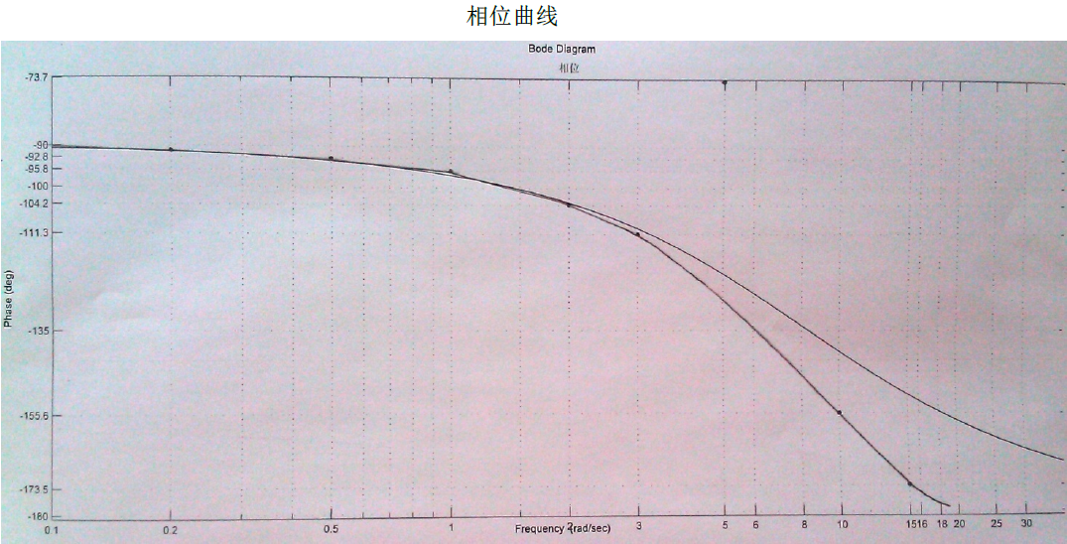
提示：将采样频率及计算得到的幅值和相位值在系统仿真的Bode 图上作为横纵轴刻度标注，可以更精确地绘制出特性曲线。

13) 根据频率特性，求出系统开环传递函数。
从幅频曲线的渐近线斜率推断该系统传递函数由“积分+惯性环节”组成：
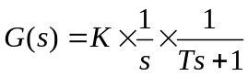
当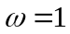时，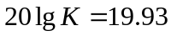，则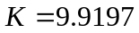 。
当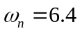时，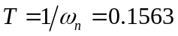 。故传递函数为：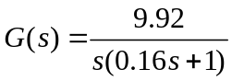

5.2 MATLAB下基于辨识直流伺服电机系统模型的理论时、频域响应分析（选做）
1) 关闭文件“TwoOrder_Freq_Ctrl.mdl”；
打开Simulink：在MATLAB界面中“Command”区域键入“Simulink”，回车，即打开Simulink仿真平台。新建如下图所示的两个系统模型（模型构建方法和步骤请参考实验三中5.2 MATLAB下简历系统闭环模型）。亦可直接打开当前路径文件夹（exam09）下的文件“TestedSys_Simulation.mdl”。
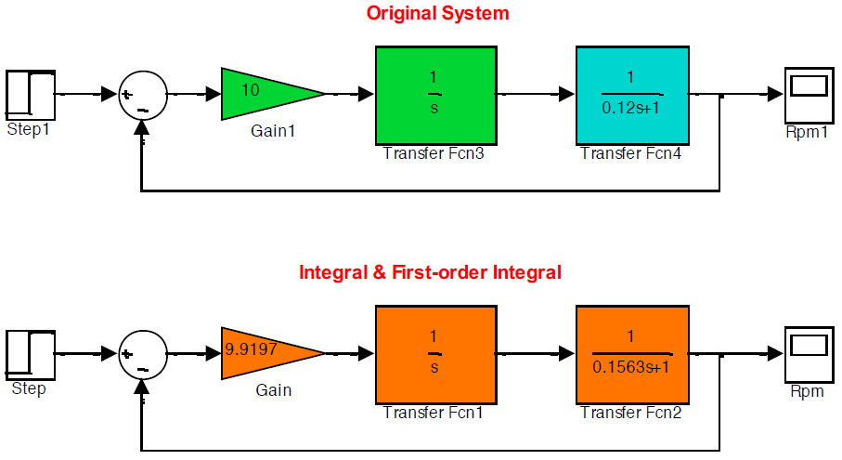
原始系统与辨识系统在Simulink 下的仿真

2) 注意，这里的输入信号为阶跃信号。给系统分别加入1000rpm 的阶跃信号，测量辨识系统及原始理论系统在单位负反馈下的性能指标。

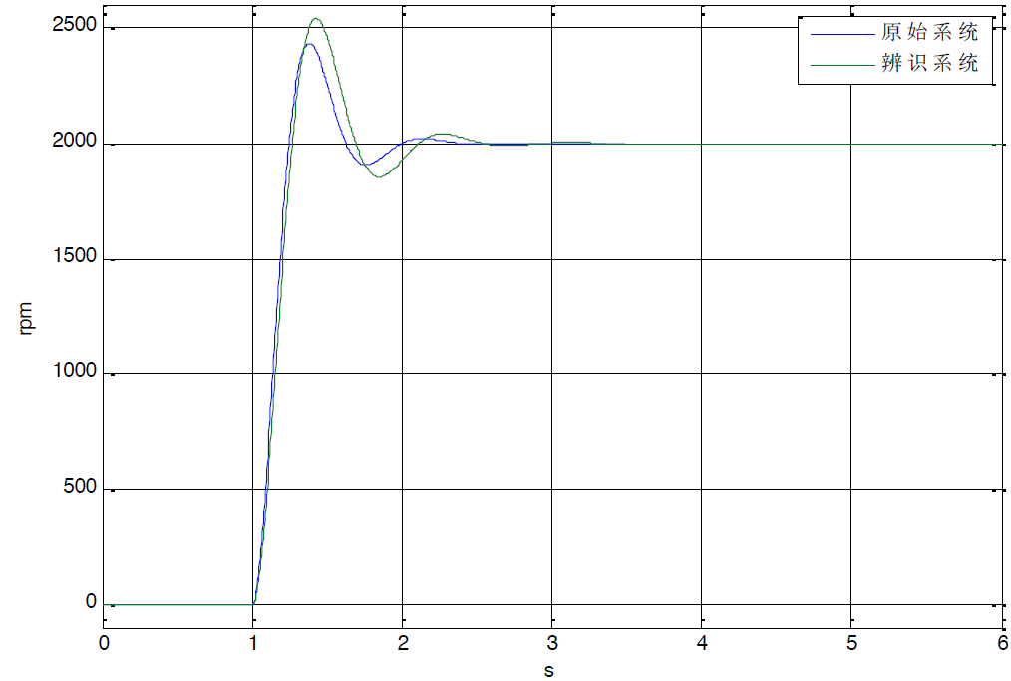
原始系统与辨识系统性能比较
从上图读得，原始系统超调量21.65%，调节时间0.901 秒，稳态误差为0；辨识系统超调量27%，调节时间1.04 秒，稳态误差为0。

3) 用MATLAB画出辨识系统的幅、相频曲线
关闭Simulink平台，在MATLAB主界面，新建编辑器。如下图所示：
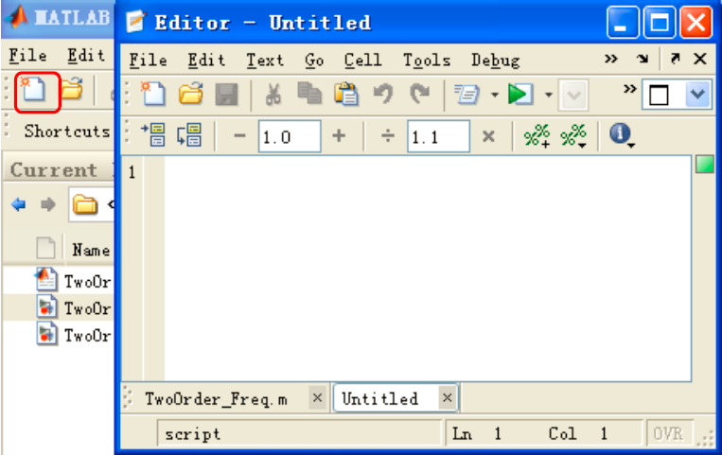

在编辑器中输入如下代码，并保存为TwoOrder_Freq.m。该m文件主要是创建一个传递函数为 的开环系统，用函数“bode”画出其波特图；用函数“margin”计算波特图中的关键参数数值，如增益裕度，相位裕度以及交越频率等。

%%%%%%%%%%%%%%%%%
clc;
clear;
num=[9.92];
den=[0.16 1 0]; % 请以实际计算结果为准替换数值0.16
h=tf(num,den);
figure;
bode(h,{0.4,60});
grid;
[Gm,Pm,Wgm,Wpm] = margin(h) % 该函数用于计算相位裕度，增益裕度，交越频率等数值
%%%%%%%%%%%%%%%%%
点击 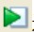 运行程序（或直接copy代码到“command”区域，回车），即可得到系统开环频率特性曲线；在幅值曲线上选择幅值为0dB 的点得到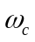，然后在相频曲线上选择对应的点得到相位裕度γ。下图是以传递函数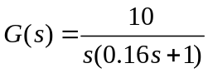为例获得的开环系统的波特图。
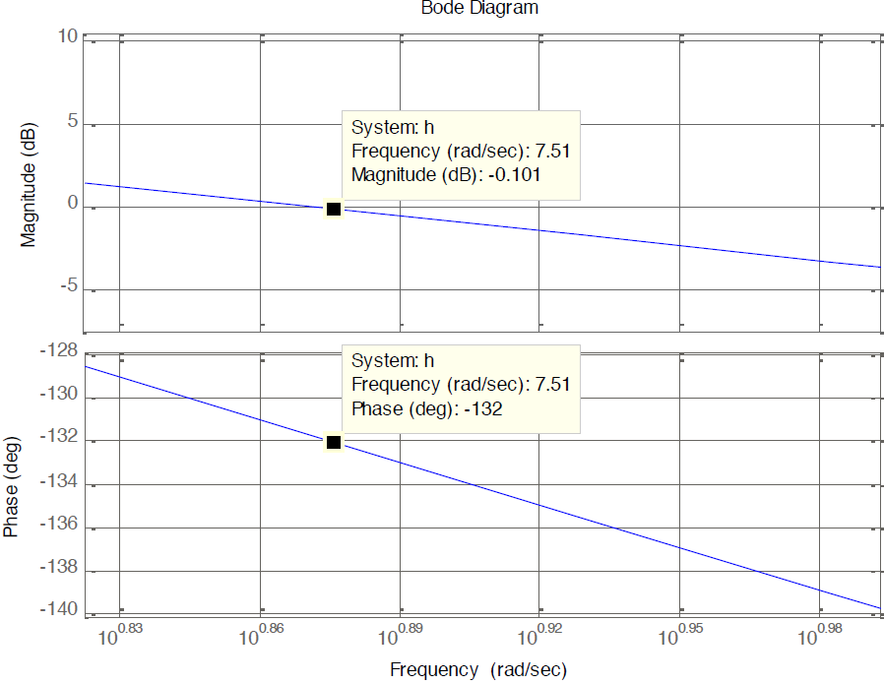
开环频域和时域指标的经验关系式如下。根据读取的频率和相角计算出闭环系统的性能指标。
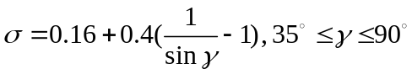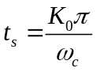
其中：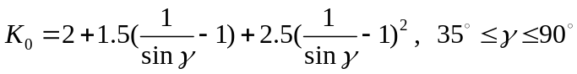
由上图可读得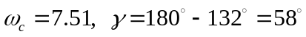，带入上式可得未校正系统的闭环指标为：
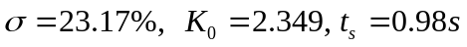

本实验参考文件：
a) DATA.mat——采集的实验数据
b) curveBE.m——将采集的实验数据绘制成曲线
c) GSMT 实验数据.xls——实验数据处理
d) TwoOrderSys_FreqT.m —— 原始系统与辨识系统频率特性曲线绘制
e) TestedSys_Simulation.mdl ——原始系统与辨识系统单位负反馈闭环系统仿真

6 实验分析及思考题
如何根据实验曲线推导传递函数？

7 实验报告要求
- 明确实验目的及要求。
- 实验前理论预习，回答相应的思考题。
- 实验时观测并记录数据或波形。
- 根据理论计算和实验结果进行分析、讨论、体会和提出建议。

